Сценарий занятия
по изучению правил безопасного поведения на дорогах

Тема: «Обязанности велосипедистов»

Видеоматериалы:
Портал по БДД «Сакла»:
- Инфоурок «Велосипед. Мопед. Скутер» http://sakla.ru/info/view/velosiped-moped-skuter
- Урок для учащихся 1-4 классов «Велосипед – Мой друг» http://sakla.ru/library/library.html?id=2
- Урок для учащихся 5-8 классов «Правила движения для велосипедистов» http://sakla.ru/library/library.html?id=13
- Видеоурок «Велокультура» http://sakla.ru/video/view/d07eCq2EqjQ
- Ролик «Свет фар. Юный велосипедист» http://sakla.ru/video-lesson/typetest
- Мультфильм «Велосипед» http://sakla.ru/video/view/velosiped

Презентация «ПДД для велосипедистов»

Здравствуйте, ребята. Сегодня тема нашего урока «Правила дорожного движения для велосипедиста».

Велосипед является первым в жизни ребенка транспортным средством. Если вы управляете велосипедом, значит вы – водитель транспортного средства. А значит вам необходимо выучить правила безопасного поведения на дорогах не только для пешеходов, но и для водителей-велосипедистов.

Велосипед – это? (Слайд 2)
Велосипед – транспортное средство, кроме инвалидных колясок, которое имеет по крайней мере два колеса и приводится в движение как правило мускульной энергией лиц, находящихся на этом транспортном средстве, в частности при помощи педалей или рукояток, и может также иметь электродвигатель номинальной максимальной мощностью в режиме длительной нагрузки, не превышающей 0,25 кВт, автоматически отключающийся на скорости более 25 км/ч.
Велосипедист – лицо, управляющее велосипедом.

Защитная экипировка велосипедиста (Слайд 3)
Велосипедист должен иметь личную защиту: налокотники, наколенники, перчатки и велошлем.
При движении в темное время суток или в условиях недостаточной видимости велосипедистам рекомендуется иметь при себе предметы со световозвращающими элементами в одежде и обеспечивать видимость этих предметов водителями других транспортных средств. (п. 24.10 ПДД РФ).

Устройство и техническая исправность велосипеда (Слайд 4 и Слайд 5)
Перед выездом велосипедист должен проверить техническое состояние велосипеда: руль – легко ли он вращается, шины – хорошо ли они накачены, работает ли звуковой сигнал велосипеда, чтобы велосипедист мог вовремя предупредить других участников дорожного движения, в порядке ли ручной и ножной тормоза – смогут ли они остановить велосипед перед неожиданным препятствием.
Также велосипедист должен проверить световозвращающие элементы на колесах, работают ли фонари и фары.

Велосипед для движения в темное время суток или в условиях недостаточной видимости должен быть оборудован спереди световозвращателем и фонарем или фарой белого цвета, сзади – световозвращателем или фонарем красного цвета, а с каждой боковой стороны – световозвращателем оранжевого цвета.

Перевозка пассажиров (Слайд 6)
На велосипедах запрещается перевозить пассажиров, если это не предусмотрено конструкцией транспортного средства.
Можно перевозить пассажиров до 7 лет на специальном сиденье, оборудованном надежными подножками.

Перевозка грузов (Слайд 7)
Запрещается перевозить груз, который выступает более чем на 0,5 метра по длине или ширине за габариты велосипеда, а также груз, мешающий управлению.
Груз должен быть надежно закреплен.

Где можно ездить на велосипеде? (Слайд 8 и Слайд 9)
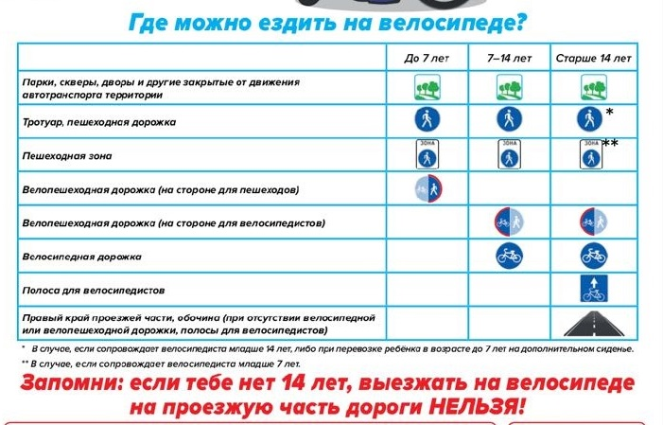
Те, кто младше 7 лет могут ездить по тротуарам, пешеходным и велопешеходным дорожкам на стороне для движения пешеходов, а также в пределах пешеходных зон, но обязательно в сопровождении взрослого.
Велосипедистам от 7 до 14 лет разрешается двигаться еще и по велодорожкам. А после 14 лет можно ездить по правому краю проезжей части, если отсутствуют велосипедная или велопешеходная дорожки и полоса для велосипедистов или отсутствует возможность передвигаться по правому краю проезжей части, то можно по обочине. А если и обочина не доступна, то надо ехать по тротуару или пешеходной дорожке.

Если движение велосипедиста по тротуару, пешеходной дорожке, обочине или в пределах пешеходных зон подвергает опасности или создает помехи для движения иных лиц, велосипедист должен спешиться.

Правила для велосипедистов старше 14 лет
Движение велосипедистов в возрасте старше 14 лет (Слайды 10 - 13)
По правому краю проезжей части – в следующих случаях:
  - отсутствуют велосипедная и велопешеходная дорожки, полоса для велосипедистов либо отсутствует возможность двигаться по ним;
  - движение велосипедистов осуществляется в колоннах;
  - по обочине – в случае, если отсутствуют велосипедная и велопешеходная дорожки, полоса для велосипедистов либо отсутствует возможность двигаться по ним или по правому краю проезжей части;
  - габаритная ширина велосипеда, прицепа к нему либо перевозимого груза превышает 1 м.
По тротуару или пешеходной дорожке – в следующих случаях:
- отсутствуют велосипедная и велопешеходная дорожки, полоса для велосипедистов либо отсутствует возможность двигаться по ним, а также по правому краю проезжей части или обочине;
- велосипедист сопровождает велосипедиста в возрасте до 14 лет либо перевозит ребенка в возрасте до 7 лет на дополнительном сиденье, в велоколяске или в прицепе, предназначенном для эксплуатации с велосипедом.
При движении велосипедистов по правому краю проезжей части, велосипедисты должны двигаться только в один ряд.
* Допускается движение колонны велосипедистов в два ряда в случае, если габаритная ширина велосипедов не превышает 0,75 м.
Колонна велосипедистов должна быть разделена на группы по 10 велосипедистов в случае однорядного движения либо на группы по 10 пар в случае двухрядного движения. Для облегчения обгона расстояние между группами должно составлять 80 - 100 м.
Если движение велосипедиста по тротуару, пешеходной дорожке, обочине или в пределах пешеходных зон подвергает опасности или создает помехи для движения иных лиц, велосипедист должен спешиться и руководствоваться требованиями, предусмотренными Правилами для движения пешеходов.

Велосипедистам запрещается (Слайд 14 и слайд 15)
Велосипедистам запрещается:
- управлять велосипедом, не держась за руль хотя бы одной рукой;
- перевозить пассажиров, если это не предусмотрено конструкцией транспортного средства;
- перевозить детей до 7 лет при отсутствии специально оборудованных для них мест;
- буксировка велосипедов, а также буксировка велосипедами, кроме буксировки прицепа, предназначенного для эксплуатации с велосипедом;
- перевозить груз, который выступает более чем на 0,5 м по длине или ширине за габариты, или груз, мешающий управлению;
- поворачивать налево или разворачиваться на дорогах с трамвайным движением и на дорогах, имеющих более одной полосы для движения в данном направлении (кроме случаев, когда из правой полосы разрешен поворот налево, и за исключением дорог, находящихся в велосипедных зонах);
- пересекать дорогу по пешеходным переходам;
- двигаться по проезжей части при наличии велосипедной дорожки;
- двигаться по автомагистрали;
- пользоваться во время движения мобильным телефоном, наушниками и другими гаджетами.

Проезд перекрестков
Проезд регулируемых перекрестков (Слайд 17)
На регулируемых перекрёстках велосипедисты должны подчиняться сигналам специальных велосипедных светофоров (п.6.5 ПДД РФ), а при их отсутствии — сигналам транспортных светофоров.
При выезде на дорогу с прилегающей территории водитель должен уступить дорогу транспортным средствам и пешеходам, движущимся по ней, а при съезде с дороги – пешеходам и велосипедистам путь движения которых он пересекает (п. 8.3 ПДД РФ).

Проезд нерегулируемых перекрестков (Слайды 18-20)
На перекрестке равнозначных дорог водитель безрельсового транспортного средства обязан уступить дорогу транспортным средствам приближающимся справа (п. 13.11 ПДД РФ).
На нерегулируемых пешеходных переходах велосипедисты, как и все прочие водители, должны уступать дорогу пешеходам (п. 14.1 ПДД РФ). Также следует уступать дорогу пешеходам, идущим к остановившемуся в месте остановки трамваю или от него (со стороны дверей), если трамвайные пути идут по проезжей части (п. 14.6 ПДД РФ).

Сигналы, подаваемые велосипедистами (Слайд 21)
Велосипедист перед началом движения, поворотом и торможением должен подавать соответствующие сигналы рукой.
Сигналы надо подавать до начала манёвра, а прекращать сразу после или даже в процессе выполнения (делать повороты надёжней, держась за руль обеими руками).
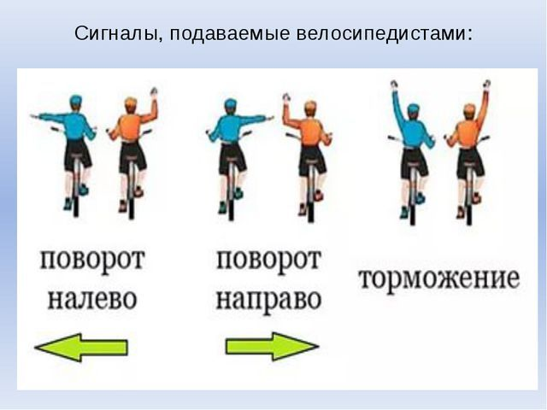
Проезд пешеходных переходов (Слайд 22 и слайд 23)
На регулируемых пешеходных переходах велосипедисты должны подчиняться сигналам велосипедных или транспортных светофоров, а также регулировщиков (п. 1.3 ПДД РФ).
На нерегулируемых пешеходных переходах велосипедисты, как и все водители, должны уступать дорогу пешеходам (п. 14.1 ПДД РФ).
Также следует уступать дорогу пешеходам, идущим к остановившемуся в месте остановки трамваю или от него (со стороны дверей), если посадка и высадка производятся с проезжей части или с посадочной площадки, расположенной на ней (п. 14.6 ПДД РФ).
Велосипедистам не разрешается разворачиваться на пешеходном переходе (п. 8.11 ПДД РФ). В этом случае нужно слезть с велосипеда и перейти дорогу как пешеход.
Велосипедистам запрещается пересекать дорогу по пешеходным переходам. То есть если велосипедист ехал по тротуару и ему нужно пересечь дорогу по пешеходному переходу, ему необходимо спешиться с велосипеда и руководствоваться правилам безопасного поведения на дорогах для пешеходов (п. 24.8 ПДД РФ).

Дорожные знаки для велосипедистов (слайды 24-32)

Тесты (Слайды 33 – 43)

